**PROCEDIMIENTO**

El SENAMHI en su pronóstico de precipitación diario (29.11.2017, 10:00 horas) anuncia lluvias de moderada a fuerte intensidad en los departamentos con zona de selva y sierra, tales como: Amazonas, Loreto, Cajamarca, La Libertad, Ancash, Lima, Huánuco, Huancavelica, Ayacucho, Apurimac, Cusco y Puno, con presencia de ráfagas de viento y descargas eléctricas ademas de una probabilidad de ocurrencia Alta entre un rango de 60% y 79%.

Este comportamiento de las lluvias podría desencadenar la ocurrencia de deslizamientos, flujos de detritos (huaycos) u otro tipo de movimientos en masa, así como de inundaciones, que traería consigo situaciones de riesgo a la población.

Finalmente, para la identificación de los ámbitos con mayor propensión a estos eventos se ha tomado como base el [1]Mapa de Susceptibilidad a Movimientos en Masa elaborado por el INGEMMET, así como el 2Mapa de Susceptibilidad a Inundaciones elaborado por el CENEPRED en base a la metodología del INGEMMET, esto mediante el análisis con sistemas de información geográfica (SIG), con la finalidad de poder representarlo cartográficamente.

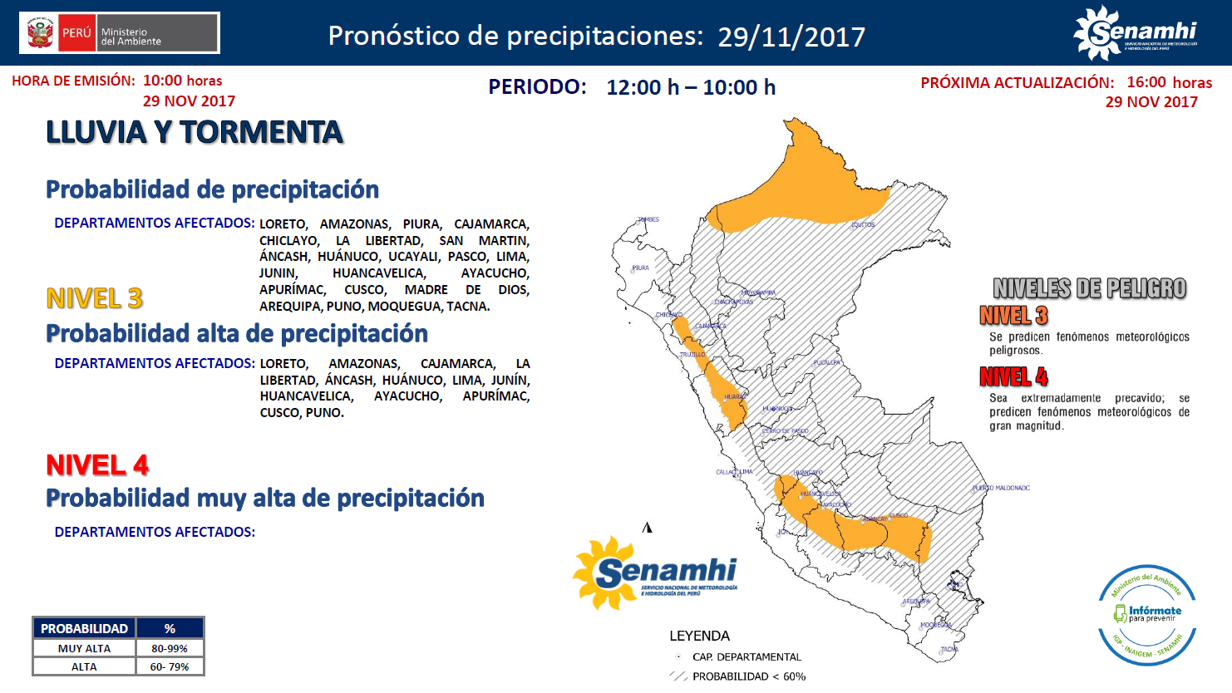**Figura N° 1**: Mapa de exposición alta y muy alta por inundación

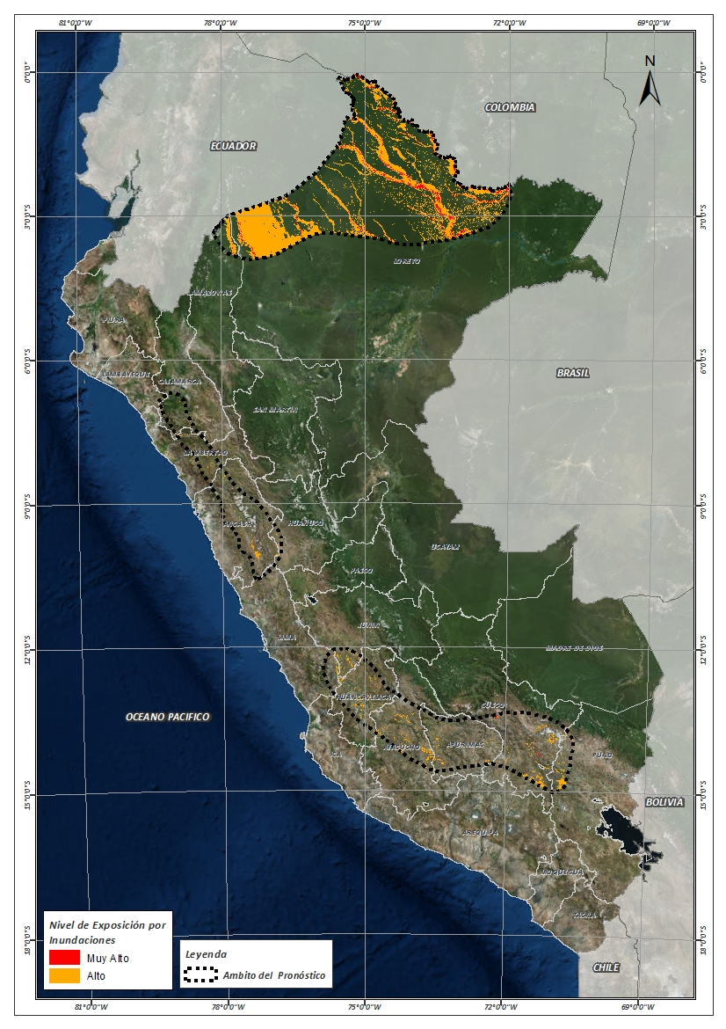

Fuente: CENEPRED, elaborado con información del SENAMHI e INGEMMET.

**Figura N° 2**: Mapa de exposición alta y muy alta por movimientos en masa

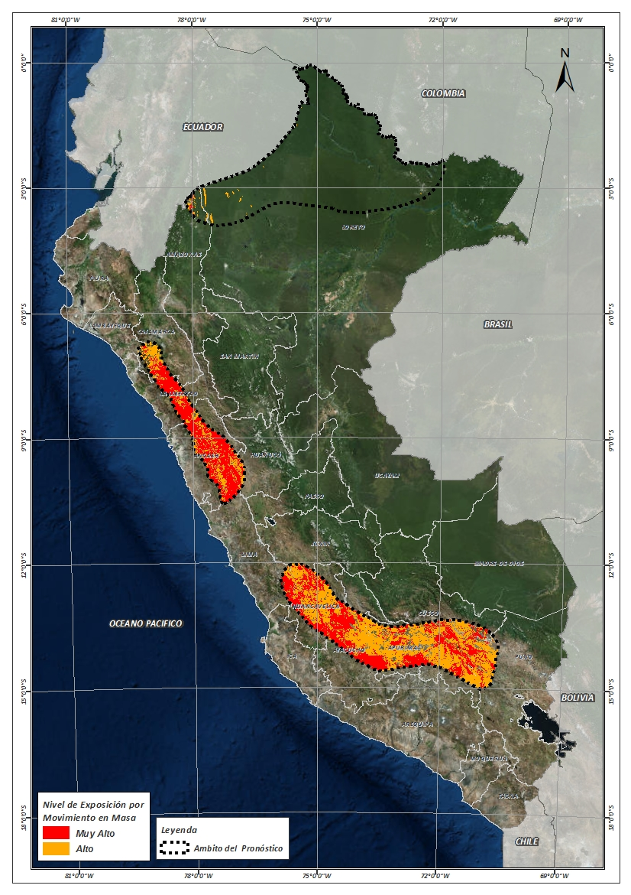

Fuente: Elaborado por CENEPRED, basado en la metodología del INGEMMET.

En base a las zonas de exposición alta y muy alta por inundación representado en la figura N° 1, y considerando la densidad de ocurrencia de emergencias en el periodo 2003 – 2017 correspondiente a los meses de enero, febrero y marzo hasta la fecha; se han identificado como zonas probables a ser afectadas los siguientes distritos:

**Cuadro N° 1:** Distritos expuestos a inundación

| **DEPARTAMENTO** | **PROVINCIA** | **DISTRITO** |  | **DEPARTAMENTO** | **PROVINCIA** | **DISTRITO** |
| --- | --- | --- | --- | --- | --- | --- |
| AMAZONAS | CONDORCANQUI | RIO SANTIAGO |  | AYACUCHO | SUCRE | SAN SALVADOR DE QUIJE |
| ANCASH | BOLOGNESI | AQUIA |  | AYACUCHO | SUCRE | SORAS |
| ANCASH | BOLOGNESI | CHIQUIAN |  | AYACUCHO | VICTOR FAJARDO | APONGO |
| ANCASH | CARHUAZ | ACOPAMPA |  | AYACUCHO | VICTOR FAJARDO | CANARIA |
| ANCASH | CARHUAZ | CARHUAZ |  | AYACUCHO | VICTOR FAJARDO | HUANCAPI |
| ANCASH | CARHUAZ | MARCARA |  | AYACUCHO | VICTOR FAJARDO | VILCANCHOS |
| ANCASH | CARHUAZ | TINCO |  | AYACUCHO | VILCAS HUAMAN | CARHUANCA |
| ANCASH | HUAYLAS | CARAZ |  | CAJAMARCA | CONTUMAZA | SAN BENITO |
| ANCASH | RECUAY | CATAC |  | CAJAMARCA | CONTUMAZA | YONAN |
| ANCASH | RECUAY | TICAPAMPA |  | CAJAMARCA | SAN MIGUEL | BOLIVAR |
| ANCASH | YUNGAY | RANRAHIRCA |  | CAJAMARCA | SAN MIGUEL | CALQUIS |
| ANCASH | YUNGAY | YUNGAY |  | CAJAMARCA | SAN MIGUEL | NANCHOC |
| APURIMAC | ANDAHUAYLAS | PAMPACHIRI |  | CAJAMARCA | SAN MIGUEL | SAN GREGORIO |
| APURIMAC | ANDAHUAYLAS | POMACOCHA |  | CUSCO | ANTA | ANTA |
| APURIMAC | ANTABAMBA | OROPESA |  | CUSCO | ANTA | HUAROCONDO |
| APURIMAC | AYMARAES | CHALHUANCA |  | CUSCO | ANTA | ZURITE |
| APURIMAC | AYMARAES | COTARUSE |  | CUSCO | CALCA | COYA |
| APURIMAC | AYMARAES | SAÑAYCA |  | CUSCO | CALCA | PISAC |
| APURIMAC | CHINCHEROS | COCHARCAS |  | CUSCO | CANAS | CHECCA |
| APURIMAC | CHINCHEROS | HUACCANA |  | CUSCO | CANAS | KUNTURKANKI |
| APURIMAC | COTABAMBAS | HAQUIRA |  | CUSCO | CANAS | LANGUI |
| AYACUCHO | CANGALLO | CANGALLO |  | CUSCO | CANAS | LAYO |
| AYACUCHO | CANGALLO | CHUSCHI |  | CUSCO | CANAS | PAMPAMARCA |
| AYACUCHO | CANGALLO | LOS MOROCHUCOS |  | CUSCO | CANCHIS | CHECACUPE |
| AYACUCHO | HUAMANGA | ACOCRO |  | CUSCO | CANCHIS | COMBAPATA |
| AYACUCHO | HUAMANGA | CHIARA |  | CUSCO | CANCHIS | MARANGANI |
| AYACUCHO | HUAMANGA | OCROS |  | CUSCO | CANCHIS | PITUMARCA |
| AYACUCHO | HUAMANGA | VINCHOS |  | CUSCO | CANCHIS | SAN PABLO |
| AYACUCHO | HUANCA SANCOS | CARAPO |  | CUSCO | CANCHIS | SAN PEDRO |
| AYACUCHO | HUANCA SANCOS | SACSAMARCA |  | CUSCO | CANCHIS | SICUANI |
| AYACUCHO | HUANCA SANCOS | SANCOS |  | CUSCO | CANCHIS | TINTA |
| AYACUCHO | HUANCA SANCOS | SANTIAGO DE LUCANAMARCA |  | CUSCO | CHUMBIVILCAS | CHAMACA |
| AYACUCHO | LUCANAS | AUCARA |  | CUSCO | CUSCO | SAN JERONIMO |
| AYACUCHO | LUCANAS | CHIPAO |  | CUSCO | CUSCO | SAN SEBASTIAN |
| AYACUCHO | PARINACOCHAS | CORACORA |  | CUSCO | CUSCO | SANTIAGO |
| AYACUCHO | SUCRE | MORCOLLA |  | CUSCO | CUSCO | SAYLLA |
| AYACUCHO | SUCRE | QUEROBAMBA |  | CUSCO | CUSCO | WANCHAQ |
| AYACUCHO | SUCRE | SAN PEDRO DE LARCAY |  | CUSCO | ESPINAR | ALTO PICHIGUA |
| CUSCO | ESPINAR | COPORAQUE |  | JUNIN | CHUPACA | YANACANCHA |
| CUSCO | ESPINAR | ESPINAR |  | JUNIN | HUANCAYO | CHICCHE |
| CUSCO | ESPINAR | PALLPATA |  | JUNIN | HUANCAYO | CHONGOS ALTO |
| CUSCO | ESPINAR | PICHIGUA |  | JUNIN | HUANCAYO | CHUPURO |
| CUSCO | QUISPICANCHI | ANDAHUAYLILLAS |  | JUNIN | HUANCAYO | HUACRAPUQUIO |
| CUSCO | QUISPICANCHI | CUSIPATA |  | JUNIN | HUANCAYO | HUAYUCACHI |
| CUSCO | QUISPICANCHI | LUCRE |  | JUNIN | HUANCAYO | PUCARA |
| CUSCO | QUISPICANCHI | OCONGATE |  | JUNIN | HUANCAYO | VIQUES |
| CUSCO | QUISPICANCHI | OROPESA |  | LA LIBERTAD | ASCOPE | CHICAMA |
| CUSCO | QUISPICANCHI | QUIQUIJANA |  | LA LIBERTAD | GRAN CHIMU | CASCAS |
| CUSCO | QUISPICANCHI | URCOS |  | LAMBAYEQUE | CHICLAYO | OYOTUN |
| HUANCAVELICA | ACOBAMBA | PAUCARA |  | LIMA | YAUYOS | HUANTAN |
| HUANCAVELICA | ANGARAES | LIRCAY |  | LIMA | YAUYOS | LARAOS |
| HUANCAVELICA | ANGARAES | SANTO TOMAS DE PATA |  | LORETO | DATEM DEL MARAÑON | ANDOAS |
| HUANCAVELICA | ANGARAES | SECCLLA |  | LORETO | DATEM DEL MARAÑON | MORONA |
| HUANCAVELICA | CASTROVIRREYNA | CASTROVIRREYNA |  | LORETO | DATEM DEL MARAÑON | PASTAZA |
| HUANCAVELICA | CASTROVIRREYNA | SANTA ANA |  | LORETO | LORETO | TIGRE |
| HUANCAVELICA | HUANCAVELICA | ACOBAMBILLA |  | LORETO | LORETO | TROMPETEROS |
| HUANCAVELICA | HUANCAVELICA | ACORIA |  | LORETO | MAYNAS | LAS AMAZONAS |
| HUANCAVELICA | HUANCAVELICA | ASCENSION |  | LORETO | MAYNAS | MAZAN |
| HUANCAVELICA | HUANCAVELICA | CUENCA |  | LORETO | MAYNAS | NAPO |
| HUANCAVELICA | HUANCAVELICA | YAULI |  | LORETO | MAYNAS | PUNCHANA |
| HUANCAVELICA | HUAYTARA | PILPICHACA |  | LORETO | MAYNAS | PUTUMAYO |
| HUANCAVELICA | HUAYTARA | TAMBO |  | LORETO | MAYNAS | TENIENTE MANUEL CLAVERO |
| HUANCAVELICA | TAYACAJA | ÑAHUIMPUQUIO |  | LORETO | MAYNAS | TORRES CAUSANA |
| HUANCAVELICA | TAYACAJA | ACRAQUIA |  | PUNO | CARABAYA | CORANI |
| HUANCAVELICA | TAYACAJA | PAMPAS |  | PUNO | MELGAR | AYAVIRI |
| HUANCAVELICA | TAYACAJA | PAZOS |  | PUNO | MELGAR | CUPI |
| HUANUCO | DOS DE MAYO | LA UNION |  | PUNO | MELGAR | LLALLI |
| HUANUCO | LAURICOCHA | BAÑOS |  | PUNO | MELGAR | MACARI |
| JUNIN | CHUPACA | AHUAC |  | PUNO | MELGAR | NUÑOA |
| JUNIN | CHUPACA | CHONGOS BAJO |  | PUNO | MELGAR | SANTA ROSA |
| JUNIN | CHUPACA | SAN JUAN DE YSCOS |  | PUNO | MELGAR | UMACHIRI |
| JUNIN | CHUPACA | TRES DE DICIEMBRE |  |  |  |  |

De igual manera, considerando las zonas de exposición alta y muy alta por movimientos en masa, representado en la figura N° 2, y la densidad de ocurrencia de emergencias en el periodo 2003 – 2017 correspondiente a los meses de enero, febrero y marzo; se han identificado como probables zonas a ser afectadas los siguientes distritos:

**Cuadro N° 2:** Distritos expuestos a movimientos en masa

| **DEPARTAMENTO** | **PROVINCIA** | **DISTRITO** |  | **DEPARTAMENTO** | **PROVINCIA** | **DISTRITO** |
| --- | --- | --- | --- | --- | --- | --- |
| APURIMAC | ABANCAY | ABANCAY |  | APURIMAC | AYMARAES | JUSTO APU SAHUARAURA |
| APURIMAC | ABANCAY | CHACOCHE |  | APURIMAC | AYMARAES | LUCRE |
| APURIMAC | ABANCAY | CIRCA |  | APURIMAC | AYMARAES | POCOHUANCA |
| APURIMAC | ABANCAY | CURAHUASI |  | APURIMAC | AYMARAES | SAÑAYCA |
| APURIMAC | ABANCAY | HUANIPACA |  | APURIMAC | AYMARAES | SAN JUAN DE CHACÑA |
| APURIMAC | ABANCAY | LAMBRAMA |  | APURIMAC | AYMARAES | SORAYA |
| APURIMAC | ABANCAY | PICHIRHUA |  | APURIMAC | AYMARAES | TAPAIRIHUA |
| APURIMAC | ABANCAY | SAN PEDRO DE CACHORA |  | APURIMAC | AYMARAES | TINTAY |
| APURIMAC | ABANCAY | TAMBURCO |  | APURIMAC | AYMARAES | TORAYA |
| APURIMAC | ANDAHUAYLAS | ANDAHUAYLAS |  | APURIMAC | AYMARAES | YANACA |
| APURIMAC | ANDAHUAYLAS | ANDARAPA |  | APURIMAC | CHINCHEROS | ANCO_HUALLO |
| APURIMAC | ANDAHUAYLAS | CHIARA |  | APURIMAC | CHINCHEROS | CHINCHEROS |
| APURIMAC | ANDAHUAYLAS | HUANCARAMA |  | APURIMAC | CHINCHEROS | COCHARCAS |
| APURIMAC | ANDAHUAYLAS | HUANCARAY |  | APURIMAC | CHINCHEROS | HUACCANA |
| APURIMAC | ANDAHUAYLAS | HUAYANA |  | APURIMAC | CHINCHEROS | OCOBAMBA |
| APURIMAC | ANDAHUAYLAS | KAQUIABAMBA |  | APURIMAC | CHINCHEROS | ONGOY |
| APURIMAC | ANDAHUAYLAS | KISHUARA |  | APURIMAC | CHINCHEROS | RANRACANCHA |
| APURIMAC | ANDAHUAYLAS | PACOBAMBA |  | APURIMAC | CHINCHEROS | URANMARCA |
| APURIMAC | ANDAHUAYLAS | PACUCHA |  | APURIMAC | COTABAMBAS | CHALLHUAHUACHO |
| APURIMAC | ANDAHUAYLAS | PAMPACHIRI |  | APURIMAC | COTABAMBAS | COTABAMBAS |
| APURIMAC | ANDAHUAYLAS | POMACOCHA |  | APURIMAC | COTABAMBAS | COYLLURQUI |
| APURIMAC | ANDAHUAYLAS | SAN ANTONIO DE CACHI |  | APURIMAC | COTABAMBAS | HAQUIRA |
| APURIMAC | ANDAHUAYLAS | SAN JERONIMO |  | APURIMAC | COTABAMBAS | MARA |
| APURIMAC | ANDAHUAYLAS | SAN MIGUEL DE CHACCRAMPA |  | APURIMAC | COTABAMBAS | TAMBOBAMBA |
| APURIMAC | ANDAHUAYLAS | SANTA MARIA DE CHICMO |  | APURIMAC | GRAU | CHUQUIBAMBILLA |
| APURIMAC | ANDAHUAYLAS | TALAVERA |  | APURIMAC | GRAU | CURASCO |
| APURIMAC | ANDAHUAYLAS | TUMAY HUARACA |  | APURIMAC | GRAU | CURPAHUASI |
| APURIMAC | ANDAHUAYLAS | TURPO |  | APURIMAC | GRAU | GAMARRA |
| APURIMAC | ANTABAMBA | ANTABAMBA |  | APURIMAC | GRAU | HUAYLLATI |
| APURIMAC | ANTABAMBA | EL ORO |  | APURIMAC | GRAU | MAMARA |
| APURIMAC | ANTABAMBA | HUAQUIRCA |  | APURIMAC | GRAU | MICAELA BASTIDAS |
| APURIMAC | ANTABAMBA | JUAN ESPINOZA MEDRANO |  | APURIMAC | GRAU | PATAYPAMPA |
| APURIMAC | ANTABAMBA | OROPESA |  | APURIMAC | GRAU | PROGRESO |
| APURIMAC | ANTABAMBA | PACHACONAS |  | APURIMAC | GRAU | SAN ANTONIO |
| APURIMAC | ANTABAMBA | SABAINO |  | APURIMAC | GRAU | SANTA ROSA |
| APURIMAC | AYMARAES | CAPAYA |  | APURIMAC | GRAU | TURPAY |
| APURIMAC | AYMARAES | CARAYBAMBA |  | APURIMAC | GRAU | VILCABAMBA |
| APURIMAC | AYMARAES | CHALHUANCA |  | APURIMAC | GRAU | VIRUNDO |
| APURIMAC | AYMARAES | CHAPIMARCA |  | AYACUCHO | CANGALLO | CANGALLO |
| APURIMAC | AYMARAES | COLCABAMBA |  | AYACUCHO | CANGALLO | CHUSCHI |
| APURIMAC | AYMARAES | COTARUSE |  | AYACUCHO | CANGALLO | LOS MOROCHUCOS |
| APURIMAC | AYMARAES | HUAYLLO |  | AYACUCHO | CANGALLO | MARIA PARADO DE BELLIDO |
| AYACUCHO | CANGALLO | PARAS |  | AYACUCHO | VICTOR FAJARDO | HUAMANQUIQUIA |
| AYACUCHO | CANGALLO | TOTOS |  | AYACUCHO | VICTOR FAJARDO | HUANCAPI |
| AYACUCHO | HUAMANGA | ACOCRO |  | AYACUCHO | VICTOR FAJARDO | HUANCARAYLLA |
| AYACUCHO | HUAMANGA | ACOS VINCHOS |  | AYACUCHO | VICTOR FAJARDO | HUAYA |
| AYACUCHO | HUAMANGA | AYACUCHO |  | AYACUCHO | VICTOR FAJARDO | SARHUA |
| AYACUCHO | HUAMANGA | CHIARA |  | AYACUCHO | VICTOR FAJARDO | VILCANCHOS |
| AYACUCHO | HUAMANGA | JESUS NAZARENO |  | AYACUCHO | VILCAS HUAMAN | ACCOMARCA |
| AYACUCHO | HUAMANGA | OCROS |  | AYACUCHO | VILCAS HUAMAN | CARHUANCA |
| AYACUCHO | HUAMANGA | PACAYCASA |  | AYACUCHO | VILCAS HUAMAN | CONCEPCION |
| AYACUCHO | HUAMANGA | QUINUA |  | AYACUCHO | VILCAS HUAMAN | HUAMBALPA |
| AYACUCHO | HUAMANGA | SAN JOSE DE TICLLAS |  | AYACUCHO | VILCAS HUAMAN | INDEPENDENCIA |
| AYACUCHO | HUAMANGA | SAN JUAN BAUTISTA |  | AYACUCHO | VILCAS HUAMAN | SAURAMA |
| AYACUCHO | HUAMANGA | SANTIAGO DE PISCHA |  | AYACUCHO | VILCAS HUAMAN | VILCAS HUAMAN |
| AYACUCHO | HUAMANGA | SOCOS |  | AYACUCHO | VILCAS HUAMAN | VISCHONGO |
| AYACUCHO | HUAMANGA | TAMBILLO |  | CUSCO | ACOMAYO | ACOMAYO |
| AYACUCHO | HUAMANGA | VINCHOS |  | CUSCO | ACOMAYO | ACOPIA |
| AYACUCHO | HUANCA SANCOS | CARAPO |  | CUSCO | ACOMAYO | ACOS |
| AYACUCHO | HUANCA SANCOS | SACSAMARCA |  | CUSCO | ACOMAYO | MOSOC LLACTA |
| AYACUCHO | HUANCA SANCOS | SANCOS |  | CUSCO | ACOMAYO | POMACANCHI |
| AYACUCHO | HUANCA SANCOS | SANTIAGO DE LUCANAMARCA |  | CUSCO | ACOMAYO | RONDOCAN |
| AYACUCHO | LA MAR | LUIS CARRANZA |  | CUSCO | ACOMAYO | SANGARARA |
| AYACUCHO | LUCANAS | AUCARA |  | CUSCO | ANTA | ANCAHUASI |
| AYACUCHO | LUCANAS | CABANA |  | CUSCO | ANTA | ANTA |
| AYACUCHO | LUCANAS | CARMEN SALCEDO |  | CUSCO | ANTA | CACHIMAYO |
| AYACUCHO | LUCANAS | CHIPAO |  | CUSCO | ANTA | CHINCHAYPUJIO |
| AYACUCHO | LUCANAS | SANTA ANA DE HUAYCAHUACHO |  | CUSCO | ANTA | HUAROCONDO |
| AYACUCHO | PARINACOCHAS | CORACORA |  | CUSCO | ANTA | LIMATAMBO |
| AYACUCHO | SUCRE | BELEN |  | CUSCO | ANTA | MOLLEPATA |
| AYACUCHO | SUCRE | CHALCOS |  | CUSCO | ANTA | PUCYURA |
| AYACUCHO | SUCRE | CHILCAYOC |  | CUSCO | ANTA | ZURITE |
| AYACUCHO | SUCRE | HUACAÑA |  | CUSCO | CALCA | CALCA |
| AYACUCHO | SUCRE | MORCOLLA |  | CUSCO | CALCA | COYA |
| AYACUCHO | SUCRE | PAICO |  | CUSCO | CALCA | PISAC |
| AYACUCHO | SUCRE | QUEROBAMBA |  | CUSCO | CALCA | SAN SALVADOR |
| AYACUCHO | SUCRE | SAN PEDRO DE LARCAY |  | CUSCO | CALCA | TARAY |
| AYACUCHO | SUCRE | SAN SALVADOR DE QUIJE |  | CUSCO | CANAS | CHECCA |
| AYACUCHO | SUCRE | SANTIAGO DE PAUCARAY |  | CUSCO | CANAS | KUNTURKANKI |
| AYACUCHO | SUCRE | SORAS |  | CUSCO | CANAS | LANGUI |
| AYACUCHO | VICTOR FAJARDO | ALCAMENCA |  | CUSCO | CANAS | LAYO |
| AYACUCHO | VICTOR FAJARDO | APONGO |  | CUSCO | CANAS | PAMPAMARCA |
| AYACUCHO | VICTOR FAJARDO | ASQUIPATA |  | CUSCO | CANAS | QUEHUE |
| AYACUCHO | VICTOR FAJARDO | CANARIA |  | CUSCO | CANAS | TUPAC AMARU |
| AYACUCHO | VICTOR FAJARDO | CAYARA |  | CUSCO | CANAS | YANAOCA |
| AYACUCHO | VICTOR FAJARDO | COLCA |  | CUSCO | CANCHIS | CHECACUPE |
| CUSCO | CANCHIS | COMBAPATA |  | CUSCO | QUISPICANCHI | CUSIPATA |
| CUSCO | CANCHIS | MARANGANI |  | CUSCO | QUISPICANCHI | HUARO |
| CUSCO | CANCHIS | PITUMARCA |  | CUSCO | QUISPICANCHI | LUCRE |
| CUSCO | CANCHIS | SAN PABLO |  | CUSCO | QUISPICANCHI | MARCAPATA |
| CUSCO | CANCHIS | SAN PEDRO |  | CUSCO | QUISPICANCHI | OCONGATE |
| CUSCO | CANCHIS | SICUANI |  | CUSCO | QUISPICANCHI | OROPESA |
| CUSCO | CANCHIS | TINTA |  | CUSCO | QUISPICANCHI | QUIQUIJANA |
| CUSCO | CHUMBIVILCAS | CAPACMARCA |  | CUSCO | QUISPICANCHI | URCOS |
| CUSCO | CHUMBIVILCAS | CHAMACA |  | CUSCO | URUBAMBA | CHINCHERO |
| CUSCO | CHUMBIVILCAS | COLQUEMARCA |  | HUANCAVELICA | ACOBAMBA | ACOBAMBA |
| CUSCO | CHUMBIVILCAS | LIVITACA |  | HUANCAVELICA | ACOBAMBA | ANDABAMBA |
| CUSCO | CHUMBIVILCAS | LLUSCO |  | HUANCAVELICA | ACOBAMBA | ANTA |
| CUSCO | CHUMBIVILCAS | QUIÑOTA |  | HUANCAVELICA | ACOBAMBA | CAJA |
| CUSCO | CHUMBIVILCAS | SANTO TOMAS |  | HUANCAVELICA | ACOBAMBA | PAUCARA |
| CUSCO | CHUMBIVILCAS | VELILLE |  | HUANCAVELICA | ACOBAMBA | POMACOCHA |
| CUSCO | CUSCO | CCORCA |  | HUANCAVELICA | ACOBAMBA | ROSARIO |
| CUSCO | CUSCO | CUSCO |  | HUANCAVELICA | ANGARAES | ANCHONGA |
| CUSCO | CUSCO | POROY |  | HUANCAVELICA | ANGARAES | CALLANMARCA |
| CUSCO | CUSCO | SAN JERONIMO |  | HUANCAVELICA | ANGARAES | CCOCHACCASA |
| CUSCO | CUSCO | SAN SEBASTIAN |  | HUANCAVELICA | ANGARAES | CHINCHO |
| CUSCO | CUSCO | SANTIAGO |  | HUANCAVELICA | ANGARAES | CONGALLA |
| CUSCO | CUSCO | SAYLLA |  | HUANCAVELICA | ANGARAES | HUANCA-HUANCA |
| CUSCO | CUSCO | WANCHAQ |  | HUANCAVELICA | ANGARAES | HUAYLLAY GRANDE |
| CUSCO | ESPINAR | ALTO PICHIGUA |  | HUANCAVELICA | ANGARAES | JULCAMARCA |
| CUSCO | ESPINAR | COPORAQUE |  | HUANCAVELICA | ANGARAES | LIRCAY |
| CUSCO | ESPINAR | ESPINAR |  | HUANCAVELICA | ANGARAES | SAN ANTONIO DE ANTAPARCO |
| CUSCO | ESPINAR | PALLPATA |  | HUANCAVELICA | ANGARAES | SANTO TOMAS DE PATA |
| CUSCO | ESPINAR | PICHIGUA |  | HUANCAVELICA | ANGARAES | SECCLLA |
| CUSCO | PARURO | ACCHA |  | HUANCAVELICA | CASTROVIRREYNA | ARMA |
| CUSCO | PARURO | CCAPI |  | HUANCAVELICA | CASTROVIRREYNA | AURAHUA |
| CUSCO | PARURO | COLCHA |  | HUANCAVELICA | CASTROVIRREYNA | CASTROVIRREYNA |
| CUSCO | PARURO | HUANOQUITE |  | HUANCAVELICA | CASTROVIRREYNA | CHUPAMARCA |
| CUSCO | PARURO | OMACHA |  | HUANCAVELICA | CASTROVIRREYNA | COCAS |
| CUSCO | PARURO | PACCARITAMBO |  | HUANCAVELICA | CASTROVIRREYNA | HUACHOS |
| CUSCO | PARURO | PARURO |  | HUANCAVELICA | CASTROVIRREYNA | MOLLEPAMPA |
| CUSCO | PARURO | PILLPINTO |  | HUANCAVELICA | CASTROVIRREYNA | SANTA ANA |
| CUSCO | PARURO | YAURISQUE |  | HUANCAVELICA | HUANCAVELICA | ACOBAMBILLA |
| CUSCO | PAUCARTAMBO | CAICAY |  | HUANCAVELICA | HUANCAVELICA | ACORIA |
| CUSCO | PAUCARTAMBO | COLQUEPATA |  | HUANCAVELICA | HUANCAVELICA | ASCENSION |
| CUSCO | PAUCARTAMBO | HUANCARANI |  | HUANCAVELICA | HUANCAVELICA | CONAYCA |
| CUSCO | PAUCARTAMBO | PAUCARTAMBO |  | HUANCAVELICA | HUANCAVELICA | CUENCA |
| CUSCO | QUISPICANCHI | ANDAHUAYLILLAS |  | HUANCAVELICA | HUANCAVELICA | HUACHOCOLPA |
| CUSCO | QUISPICANCHI | CCARHUAYO |  | HUANCAVELICA | HUANCAVELICA | HUANCAVELICA |
| CUSCO | QUISPICANCHI | CCATCA |  | HUANCAVELICA | HUANCAVELICA | HUANDO |
| HUANCAVELICA | HUANCAVELICA | IZCUCHACA |  | JUNIN | HUANCAYO | COLCA |
| HUANCAVELICA | HUANCAVELICA | LARIA |  | HUANCAVELICA | TAYACAJA | ÑAHUIMPUQUIO |
| HUANCAVELICA | HUANCAVELICA | MANTA |  | LIMA | YAUYOS | CARANIA |
| HUANCAVELICA | HUANCAVELICA | MARISCAL CACERES |  | JUNIN | HUANCAYO | CARHUACALLANGA |
| HUANCAVELICA | HUANCAVELICA | MOYA |  | HUANCAVELICA | TAYACAJA | PAZOS |
| HUANCAVELICA | HUANCAVELICA | NUEVO OCCORO |  | HUANCAVELICA | TAYACAJA | HUARIBAMBA |
| HUANCAVELICA | HUANCAVELICA | PALCA |  | LIMA | YAUYOS | ALIS |
| HUANCAVELICA | HUANCAVELICA | VILCA |  | JUNIN | CHUPACA | YANACANCHA |
| HUANCAVELICA | HUANCAVELICA | YAULI |  | LIMA | YAUYOS | MIRAFLORES |
| HUANCAVELICA | HUAYTARA | PILPICHACA |  | JUNIN | HUANCAYO | CHICCHE |
| HUANCAVELICA | HUAYTARA | SAN ANTONIO DE CUSICANCHA |  | JUNIN | HUANCAYO | CULLHUAS |
| HUANCAVELICA | HUAYTARA | SANTIAGO DE CHOCORVOS |  | LIMA | YAUYOS | TOMAS |
| HUANCAVELICA | HUAYTARA | SANTO DOMINGO DE CAPILLAS |  | JUNIN | HUANCAYO | CHUPURO |
| HUANCAVELICA | HUAYTARA | TAMBO |  | JUNIN | HUANCAYO | PUCARA |
| HUANCAVELICA | TAYACAJA | ACOSTAMBO |  | JUNIN | CHUPACA | CHONGOS BAJO |
| HUANCAVELICA | TAYACAJA | ACRAQUIA |  | LIMA | YAUYOS | VITIS |
| HUANCAVELICA | TAYACAJA | AHUAYCHA |  | LIMA | YAUYOS | HUANCAYA |
| HUANCAVELICA | TAYACAJA | COLCABAMBA |  | JUNIN | HUANCAYO | HUACRAPUQUIO |
| HUANCAVELICA | TAYACAJA | PAMPAS |  | JUNIN | HUANCAYO | VIQUES |
| JUNIN | HUANCAYO | CHACAPAMPA |  | JUNIN | HUANCAYO | SAPALLANGA |
| JUNIN | HUANCAYO | CHONGOS ALTO |  | JUNIN | HUANCAYO | HUAYUCACHI |
| LIMA | YAUYOS | CACRA |  | JUNIN | CHUPACA | SAN JUAN DE YSCOS |
| LIMA | YAUYOS | COLONIA |  | JUNIN | CHUPACA | SAN JUAN DE JARPA |
| LIMA | YAUYOS | HONGOS |  | JUNIN | CHUPACA | TRES DE DICIEMBRE |
| LIMA | YAUYOS | HUANTAN |  | JUNIN | CHUPACA | AHUAC |
| LIMA | YAUYOS | LINCHA |  | JUNIN | CONCEPCION | SAN JOSE DE QUERO |
| LIMA | YAUYOS | MADEAN |  | LIMA | CAJATAMBO | MANAS |
| LIMA | YAUYOS | TUPE |  | ANCASH | OCROS | ACAS |
| LIMA | YAUYOS | VIÑAC |  | ANCASH | OCROS | CARHUAPAMPA |
| LIMA | YAUYOS | YAUYOS |  | LIMA | CAJATAMBO | HUANCAPON |
| PUNO | CARABAYA | CORANI |  | ANCASH | BOLOGNESI | MANGAS |
| PUNO | CARABAYA | MACUSANI |  | ANCASH | OCROS | SANTIAGO DE CHILCAS |
| PUNO | MELGAR | AYAVIRI |  | ANCASH | OCROS | SAN CRISTOBAL DE RAJAN |
| PUNO | MELGAR | CUPI |  | LIMA | CAJATAMBO | CAJATAMBO |
| PUNO | MELGAR | LLALLI |  | ANCASH | OCROS | LLIPA |
| PUNO | MELGAR | MACARI |  | LIMA | CAJATAMBO | COPA |
| PUNO | MELGAR | NUÑOA |  | ANCASH | OCROS | OCROS |
| PUNO | MELGAR | SANTA ROSA |  | ANCASH | OCROS | CAJAMARQUILLA |
| PUNO | MELGAR | UMACHIRI |  | ANCASH | BOLOGNESI | CANIS |
| HUANCAVELICA | HUANCAVELICA | PILCHACA |  | ANCASH | BOLOGNESI | LA PRIMAVERA |
| LIMA | YAUYOS | LARAOS |  | ANCASH | BOLOGNESI | SAN MIGUEL DE CORPANQUI |
| HUANCAVELICA | HUANCAVELICA | HUAYLLAHUARA |  | ANCASH | BOLOGNESI | ABELARDO PARDO LEZAMETA |
| JUNIN | HUANCAYO | HUASICANCHA |  | ANCASH | BOLOGNESI | HUAYLLACAYAN |
| ANCASH | BOLOGNESI | TICLLOS |  | ANCASH | HUARAZ | TARICA |
| ANCASH | BOLOGNESI | PACLLON |  | ANCASH | YUNGAY | CASCAPARA |
| ANCASH | BOLOGNESI | CAJACAY |  | ANCASH | HUARI | HUARI |
| ANCASH | BOLOGNESI | CHIQUIAN |  | ANCASH | CARHUAZ | YUNGAR |
| HUANUCO | LAURICOCHA | QUEROPALCA |  | ANCASH | YUNGAY | SHUPLUY |
| ANCASH | BOLOGNESI | HUASTA |  | ANCASH | HUARI | MASIN |
| ANCASH | RECUAY | PAMPAS CHICO |  | ANCASH | HUARI | PONTO |
| ANCASH | RECUAY | CATAC |  | ANCASH | CARHUAZ | ANTA |
| HUANUCO | LAURICOCHA | BAÑOS |  | ANCASH | HUARI | RAHUAPAMPA |
| ANCASH | BOLOGNESI | AQUIA |  | ANCASH | HUARI | CAJAY |
| ANCASH | RECUAY | MARCA |  | ANCASH | CARHUAZ | PARIAHUANCA |
| ANCASH | BOLOGNESI | HUALLANCA |  | ANCASH | CARHUAZ | SAN MIGUEL DE ACO |
| ANCASH | RECUAY | HUAYLLAPAMPA |  | ANCASH | YUNGAY | QUILLO |
| HUANUCO | LAURICOCHA | RONDOS |  | ANCASH | CARHUAZ | MARCARA |
| ANCASH | RECUAY | TAPACOCHA |  | ANCASH | CARHUAZ | CARHUAZ |
| ANCASH | RECUAY | COTAPARACO |  | ANCASH | CARHUAZ | ATAQUERO |
| ANCASH | HUARMEY | COCHAPETI |  | ANCASH | CARHUAZ | ACOPAMPA |
| ANCASH | HUARMEY | MALVAS |  | ANCASH | ANTONIO RAYMONDI | ACZO |
| HUANUCO | DOS DE MAYO | LA UNION |  | ANCASH | CARHUAZ | TINCO |
| HUANUCO | DOS DE MAYO | SILLAPATA |  | ANCASH | ANTONIO RAYMONDI | SAN JUAN DE RONTOY |
| ANCASH | AIJA | SUCCHA |  | ANCASH | CARHUAZ | SHILLA |
| HUANUCO | DOS DE MAYO | RIPAN |  | ANCASH | CARHUAZ | AMASHCA |
| ANCASH | AIJA | AIJA |  | ANCASH | HUAYLAS | PAMPAROMAS |
| HUANUCO | DOS DE MAYO | PACHAS |  | ANCASH | YUNGAY | MANCOS |
| ANCASH | RECUAY | TICAPAMPA |  | ANCASH | ASUNCION | CHACAS |
| HUANUCO | DOS DE MAYO | SHUNQUI |  | ANCASH | YUNGAY | MATACOTO |
| ANCASH | HUARI | CHAVIN DE HUANTAR |  | ANCASH | HUAYLAS | PUEBLO LIBRE |
| ANCASH | AIJA | LA MERCED |  | ANCASH | YUNGAY | RANRAHIRCA |
| ANCASH | RECUAY | RECUAY |  | ANCASH | YUNGAY | YUNGAY |
| HUANUCO | HUAMALIES | LLATA |  | ANCASH | CARLOS FERMIN FITZCARRALD | SAN LUIS |
| ANCASH | HUARI | SAN MARCOS |  | ANCASH | ANTONIO RAYMONDI | MIRGAS |
| ANCASH | HUARAZ | HUARAZ |  | ANCASH | ASUNCION | ACOCHACA |
| ANCASH | HUARAZ | OLLEROS |  | ANCASH | HUAYLAS | CARAZ |
| ANCASH | HUARAZ | LA LIBERTAD |  | ANCASH | CARLOS FERMIN FITZCARRALD | YAUYA |
| ANCASH | HUARAZ | PIRA |  | ANCASH | HUAYLAS | HUATA |
| ANCASH | HUARAZ | INDEPENDENCIA |  | ANCASH | YUNGAY | YANAMA |
| HUANUCO | HUAMALIES | PUÑOS |  | ANCASH | MARISCAL LUZURIAGA | LLUMPA |
| ANCASH | HUARI | SAN PEDRO DE CHANA |  | ANCASH | SANTA | CACERES DEL PERU |
| ANCASH | HUARAZ | PARIACOTO |  | ANCASH | HUAYLAS | SANTA CRUZ |
| ANCASH | HUARI | HUANTAR |  | ANCASH | HUAYLAS | MATO |
| ANCASH | HUARI | HUACHIS |  | ANCASH | MARISCAL LUZURIAGA | LUCMA |
| ANCASH | HUARAZ | COCHABAMBA |  | ANCASH | POMABAMBA | HUAYLLAN |
| ANCASH | HUARAZ | JANGAS |  | ANCASH | HUAYLAS | HUAYLAS |
| HUANUCO | HUAMALIES | MIRAFLORES |  | ANCASH | HUAYLAS | SANTO TORIBIO |
| ANCASH | POMABAMBA | POMABAMBA |  | LA LIBERTAD | OTUZCO | HUARANCHAL |
| ANCASH | HUAYLAS | YURACMARCA |  | LA LIBERTAD | GRAN CHIMU | LUCMA |
| ANCASH | SANTA | MACATE |  | LA LIBERTAD | GRAN CHIMU | SAYAPULLO |
| ANCASH | HUAYLAS | HUALLANCA |  | LA LIBERTAD | GRAN CHIMU | CASCAS |
| ANCASH | CORONGO | LA PAMPA |  | CAJAMARCA | CAJAMARCA | COSPAN |
| ANCASH | CORONGO | BAMBAS |  | CAJAMARCA | CONTUMAZA | SAN BENITO |
| ANCASH | PALLASCA | SANTA ROSA |  | CAJAMARCA | CONTUMAZA | CONTUMAZA |
| ANCASH | CORONGO | YANAC |  | CAJAMARCA | CONTUMAZA | CUPISNIQUE |
| ANCASH | CORONGO | CUSCA |  | CAJAMARCA | CONTUMAZA | GUZMANGO |
| ANCASH | CORONGO | YUPAN |  | CAJAMARCA | CONTUMAZA | SANTA CRUZ DE TOLED |
| ANCASH | CORONGO | CORONGO |  | CAJAMARCA | CONTUMAZA | TANTARICA |
| ANCASH | PALLASCA | LLAPO |  | CAJAMARCA | CONTUMAZA | CHILETE |
| ANCASH | CORONGO | ACO |  | CAJAMARCA | CONTUMAZA | YONAN |
| ANCASH | PALLASCA | TAUCA |  | CAJAMARCA | CAJAMARCA | MAGDALENA |
| LA LIBERTAD | SANTIAGO DE CHUCO | SANTIAGO DE CHUCO |  | CAJAMARCA | SAN PABLO | SAN BERNARDINO |
| ANCASH | PALLASCA | CABANA |  | CAJAMARCA | SAN PABLO | SAN LUIS |
| ANCASH | PALLASCA | HUANDOVAL |  | CAJAMARCA | SAN MIGUEL | SAN MIGUEL |
| ANCASH | PALLASCA | BOLOGNESI |  | CAJAMARCA | SAN MIGUEL | UNION AGUA BLANCA |
| ANCASH | PALLASCA | HUACASCHUQUE |  | CAJAMARCA | SAN PABLO | SAN PABLO |
| ANCASH | PALLASCA | PALLASCA |  | CAJAMARCA | SAN MIGUEL | EL PRADO |
| LA LIBERTAD | JULCAN | HUASO |  | CAJAMARCA | SAN MIGUEL | SAN GREGORIO |
| LA LIBERTAD | SANTIAGO DE CHUCO | SANTA CRUZ DE CHUCA |  | CAJAMARCA | SAN PABLO | TUMBADEN |
| LA LIBERTAD | JULCAN | CALAMARCA |  | CAJAMARCA | SAN MIGUEL | NANCHOC |
| LA LIBERTAD | SANTIAGO DE CHUCO | ANGASMARCA |  | CAJAMARCA | SAN MIGUEL | NIEPOS |
| LA LIBERTAD | JULCAN | JULCAN |  | CAJAMARCA | SAN MIGUEL | SAN SILVESTRE DE COCHAN |
| LA LIBERTAD | SANTIAGO DE CHUCO | QUIRUVILCA |  | CAJAMARCA | SAN MIGUEL | BOLIVAR |
| LA LIBERTAD | SANTIAGO DE CHUCO | CACHICADAN |  | CAJAMARCA | SAN MIGUEL | LLAPA |
| LA LIBERTAD | OTUZCO | MACHE |  | CAJAMARCA | SAN MIGUEL | CALQUIS |
| LA LIBERTAD | OTUZCO | SALPO |  | CAJAMARCA | SAN MIGUEL | LA FLORIDA |
| LA LIBERTAD | OTUZCO | AGALLPAMPA |  | CAJAMARCA | SAN MIGUEL | CATILLUC |
| LA LIBERTAD | OTUZCO | OTUZCO |  | CAJAMARCA | SANTA CRUZ | CATACHE |
| LA LIBERTAD | OTUZCO | USQUIL |  | CAJAMARCA | SAN MIGUEL | TONGOD |
| LA LIBERTAD | SANCHEZ CARRION | SANAGORAN |  | CAJAMARCA | SANTA CRUZ | PULAN |
| LA LIBERTAD | OTUZCO | LA CUESTA |  | LAMBAYEQUE | CHICLAYO | OYOTUN |
| LA LIBERTAD | OTUZCO | SINSICAP |  | LORETO | DATEM DEL MARAÑON | MORONA |
| LA LIBERTAD | OTUZCO | CHARAT |  | AMAZONAS | CONDORCANQUI | RIO SANTIAGO |
| LA LIBERTAD | GRAN CHIMU | COMPIN |  | LORETO | MAYNAS | PUTUMAYO |

Nota:

Para mayor detalle de los elementos expuestos a las zonas identificadas en los mapas N° 1 y N° 2, se remite adjunto al presente las tablas de población, vivienda, establecimiento de salud e instituciones educativas a nivel distrital, en formato excel.

El CENEPRED actualizará esta información de acuerdo a los pronósticos de precipitación remitidos diariamente por el SENAMHI.

El resultado de esta información es remitida al Centro de Operaciones de Emergencia Nacional - COEN del INDECI para su difusión.

1. Cabe destacar que los mapas de susceptibilidad por movimientos en masa, si bien identifican áreas donde se pueden generar potencialmente tales eventos, en ellos no figura la totalidad de zonas a ser afectadas, ni predicen cuando ocurrirán los procesos analizados (Ayala-Carcedo y Olcinas 2002).